Hervormde Gemeente Molenaarsgraaf

Zondag 17 juli 2022

Thema:

Groot, groter, grootst: wie is Hij toch?

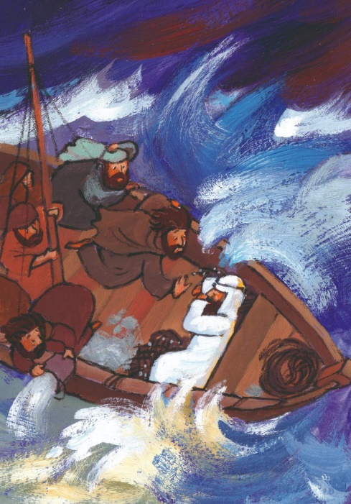

In deze dienst wordt het sacrament van de Heilige Doop bediend aan:

Niek Laurens Gerald (Niek) den Boer
Sarah Cornelia (Sarah) van Wijgerden

Orgelspel

Welkom en mededelingen

Themalied kamp tienerclub: U maakt ons één (OTH lied 303)
U maakt ons één, U bracht ons te samen,
wij eren en aanbidden U.
U maakt ons één, U bracht ons te samen,
wij eren en aanbidden U.
Wordt Uw wil gedaan, dan bindt het ons saam,
iedereen zal deel zijn van Uw gezin.
Wordt Uw wil gedaan, dan bindt het ons saam,
iedereen zal deel zijn van Uw gezin.

Wordt Uw wil gedaan, dan bindt het ons saam,
iedereen zal deel zijn van Uw gezin.
Wordt Uw wil gedaan, dan bindt het ons saam,
iedereen zal deel zijn van Uw gezin.

U maakt ons één, U bracht ons te samen,
wij eren en aanbidden U.

Zingen: WK Psalm 19: 1 en 5

1 Het ruime firmament
maakt wijd en zijd bekend
Gods werk en grote macht.
De dag meldt aan de dag
al wat Gods hand vermag;
de nacht zegt dit de nacht.
Dit wonderschoon verhaal
klinkt niet in mensentaal,
verbreidt zich zonder woorden.
Toch gaat, naar Gods besluit,
daarvan een boodschap uit
tot in de verste oorden.

5 Het woord van Uw vermaan
neem ik gehoorzaam aan;
het is mijn richtsnoer, HEER.
Elk die op U vertrouwt,
zich aan Uw wetten houdt,
zal leven tot Uw eer.
Maar, HEER, wie kent de maat
van zijn verborgen kwaad,
wie kan zichzelf doorgronden?
Verlos en heilig mij,
o HERE, spreek mij vrij
van mijn verborgen zonden.
Stil gebed
(In stilte bereiden we ons persoonlijk voor op de dienst door te bidden om Gods aanwezigheid en zegen.)

Votum en groet
(We erkennen onze afhankelijkheid van God, onze Schepper, en Hij groet ons met genade en vrede.)

Zingen: WK Psalm 8: 1 en 3
1 HEER, onze Heer, hoe heerlijk en verheven
hebt Gij uw naam op aarde uitgeschreven –
machtige God, Gij die uw majesteit
ten hemel over ons hebt uitgebreid.

3 Aanschouw ik ’s nachts het kunstwerk van uw handen,
de maan, de duizend sterren die daar branden,
wat is de mens, dat Gij aan hem gedenkt,
het mensenkind, dat Gij hem aandacht schenkt?

Gebed om de opening van het Woord
(We bidden de Heere dat de Bijbel voor ons écht open zal gaan.)

Schriftlezingen: Markus 4:35-41 en Psalm 121
Markus 4:35 En op die dag, toen het avond geworden was, zei Hij tegen hen: Laten wij overvaren naar de overkant. 36 En zij lieten de menigte achter en namen Hem, Die al in het schip was, mee; en er waren nog andere scheepjes bij Hem.
37 En er stak een harde stormwind op en de golven sloegen over in het schip, zodat het al volliep. 38 En Hij lag in het achterschip te slapen op een hoofdkussen; en zij wekten Hem en zeiden tegen Hem: Meester, bekommert U Zich er niet om dat wij vergaan?
39 En Hij, wakker geworden, bestrafte de wind en zei tegen de zee: Zwijg, wees stil! En de wind ging liggen en er kwam een grote stilte. 40 En Hij zei tegen hen: Waarom bent u zo angstig? Hebt u dan geen geloof? 41 En zij vreesden met grote vrees en zeiden tegen elkaar: Wie is Deze toch, dat zelfs de wind en de zee Hem gehoorzaam zijn?

Psalm 121:1 Een pelgrimslied
Ik sla mijn ogen op naar de bergen, vanwaar mijn hulp komen zal. 2 Mijn hulp is van de HEERE, Die hemel en aarde gemaakt heeft.
3 Hij zal uw voet niet laten wankelen, uw Bewaarder zal niet sluimeren. 4 Zie, de Bewaarder van Israël zal niet sluimeren of slapen.
5 De HEERE is uw Bewaarder, de HEERE is uw schaduw aan uw rechterhand. 6 De zon zal u overdag niet steken, de maan niet in de nacht.
7 De HEERE zal u bewaren voor alle kwaad, uw ziel zal Hij bewaren. 8 De HEERE zal uw uitgaan en uw ingaan bewaren, van nu aan tot in eeuwigheid.

Zingen: Psalm 107: 15
15 Hij doet den storm bedaren,
de golven zwijgen stil.
Nu rijst de vreugd, de baren
zijn effen op Gods wil.
Nu wijkt verslagenheid
na zoveel angstig slaven,
daar God hen veilig leidt
in hun begeerde haven.

Verkondiging met als thema:
Groot, groter, grootst: wie is Hij toch?

Zingen: Ik zal er zijn (WK lied 443)
1 Hoe wonderlijk mooi is Uw eeuwige Naam.
Verborgen aanwezig deelt U mijn bestaan.
Waar ik ben, bent U: wat een kostbaar geheim.
Uw naam is ‘Ik ben’ en ‘Ik zal er zijn’.

2 Een boog in de wolken als teken van trouw,
staat boven mijn leven, zegt: Ik ben bij jou!
In tijden van vreugde, maar ook van verdriet,
ben ik bij U veilig, U die mij ziet.

3 De toekomst is zeker, ja eindeloos goed.
Als ik eens moet sterven, als ik U ontmoet:
dan droogt U mijn tranen, U noemt zelfs mijn naam.
U blijft bij mij, Jezus, laat mij niet gaan.

4 ‘Ik ben die Ik ben’ is uw eeuwige naam.
Onnoembaar aanwezig deelt U mijn bestaan.
Hoe adembenemend, ontroerend dichtbij:
uw naam is ‘Ik ben’ en ‘Ik zal er zijn’.

5 O Naam aller namen, aan U alle eer.
Niets kan mij ooit scheiden van Jezus mijn Heer:
geen dood en geen leven, geen moeite of pijn.
Ik zal eeuwig zingen, dicht bij U zijn.

6 ‘Ik ben die Ik ben’ is uw eeuwige naam.
Onnoembaar aanwezig deelt U mijn bestaan.
Hoe adembenemend, ontroerend dichtbij:
uw naam is ‘Ik ben’, en ‘Ik zal er zijn’.
Uw naam is ‘Ik ben’, en ‘Ik zal er zijn’.

Zingen bij het binnenbrengen van de dopelingen: Psalm 105: 5
5 God zal Zijn waarheid nimmer krenken,
maar eeuwig Zijn verbond gedenken.
Zijn woord wordt altoos trouw volbracht
tot in het duizendste geslacht.
’t Verbond met Abraham, Zijn vrind,
bevestigt Hij van kind tot kind.

Geloofsbelijdenis
(In verbondenheid met de wereldwijde kerk, uit het heden en het verleden, belijden we ons geloof.)

Zingen: Verberg mij nu (Opwekking 695)

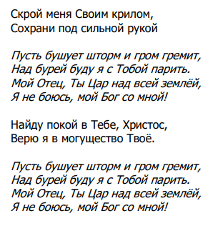

Verberg mij nu
onder Uw vleugels Heer.
Houd mij vast
in Uw sterke hand.

Refrein:
Als de oceaan haar krachten toont,
zweef ik met U hoog boven de storm.
Vader, U bent sterker dan de vloed.
Dan word ik stil; U bent mijn God.

Vind rust mijn ziel
in God alleen.
Ken zijn kracht,
vertrouw Hem en wees stil.

Refrein (2x)

Dan word ik stil; U bent mijn God.

Onderwijs uit het doopformulier
(Dit formulier is een tekst waarin de kerk uitleg geeft over de betekenis van de doop.)

Kindermoment

Kinderlied: Je hoeft niet bang te zijn (WK lied 611)

1 Je hoeft niet bang te zijn,
al gaat de storm tekeer,
leg maar gewoon je hand
in die van onze Heer.

2 Je hoeft niet bang te zijn,
als oorlog komt of pijn.
De Heer zal als een muur
rondom je leven zijn.

3 Je hoeft niet bang te zijn,
al gaan de lichten uit.
God is er en Hij blijft,
als jij je ogen sluit.

Beantwoording van de vragen door de gedoopte ouders
Belijdt u dat onze kinderen, hoewel ze in zonde ontvangen en geboren zijn en daarom aan allerlei ellende, zelfs aan de verdoemenis onderworpen zijn, toch in Christus geheiligd zijn en daarom als leden van Zijn gemeente behoren gedoopt te zijn?

Belijdt u dat de leer die in het Oude en Nieuwe Testament en in de artikelen van het christelijk geloof vervat is, de ware en volkomen leer van de zaligheid is, en daarom in de christelijke kerk alhier geleerd wordt?

Belooft u en neemt u voor uw rekening dit kind, van wie u vader en moeder bent, bij het opgroeien in deze leer naar uw vermogen te onderwijzen en te laten onderwijzen?

Beantwoording van de vragen door de niet gedoopte ouders
Aanvaardt u dat uw kind als lid van de gemeente van Christus gedoopt wordt?

Stemt u ermee in dat uw kind in het christelijk geloof zal worden opgevoed?

Belooft u daarbij alle ruimte te geven en – voor zover het in uw vermogen ligt – daarbij te ondersteunen?

Beantwoording van de vragen door de gemeente
Gemeente, belooft u en neemt u voor uw rekening om deze jonge kinderen in het midden van de gemeente te ontvangen als leden van Christus’ gemeente, en belooft u voor Niek en Sarah te bidden?

De Heere Jezus sprak: ‘Laat de kinderen bij Mij komen en verhinder hen niet; want voor zulke mensen is het Koninkrijk van God.’

Belooft u Niek en Sarah in het komen tot de Heere Jezus niet te hinderen, maar juist te stimuleren en voor te gaan?

Bediening van het sacrament van de heilige doop aan:

Niek Laurens Gerald den Boer (Niek) – ‘Wees sterk en moedig, wees niet bevreesd en schrik niet voor hen terug, want het is de HEERE, uw God, Die met u meegaat. Hij zal u niet loslaten en u niet verlaten.’ [Deuteronomium 31:6]
Sarah Cornelia van Wijgerden (Sarah) – ‘De HEERE nu is het Die voor u uit gaat. Hij zal met u zijn. Hij zal u niet loslaten en u niet verlaten. Wees niet bevreesd en wees niet ontsteld.’ [Deuteronomium 31:8]

Zingen: Psalm 134: 3 (indien mogelijk staande)
Dat 's HEEREN zegen op u daal';
Zijn gunst uit Sion u bestraal';
Hij schiep 't heelal, Zijn naam ter eer;
Looft, looft dan aller heren HEER.

Dankgebed voor de doop en voorbede en dankzegging
(We danken God voor de bediening van de doop, we danken Hem voor deze dienst en bidden voor elkaar, de kerk en de wereld.)

Collecte-moment
- Stichting Samen voor Aix
- het kerkrentmeesterschap
- verenigingsgebouw De Rank

Zingen: WK Psalm 93
1 De HEER is Koning, Hij regeert alleen,
Hij draagt zijn macht als mantel om zich heen.
De wereld wankelt niet, verduurt de tijd –
nog vaster staat uw troon, in eeuwigheid.

2 De machtige rivieren zwellen aan,
verheffen bulderend hun stem, ze gaan
met groot geweld steeds woedender tekeer,
het water stijgt, de vloed komt op, o HEER.
3 Maar boven wat er bruist en raast en woedt,
staat hoog de hemel. Sterker dan de vloed
en dan de macht van golven, water, wind,
is toch de macht van God, die overwint!

4 Uw woorden zijn het vaste fundament
van wat bestaat. Uw trouw is ongekend,
U blijft altijd. De glans van heiligheid
ligt op uw huis, dat straalt in eeuwigheid.

Zegen
(De Heere God belooft ons Zijn nabijheid en vrede.)

Orgelspel

Na afloop van de dienst is er gelegenheid de doopouders voor in de kerk te feliciteren en Gods zegen te wensen in de opvoeding van Niek en Luuk en Femke, en van Sarah en Lucas.

Als u vragen heeft naar aanleiding van deze dienst of er verder over door wilt spreken, kunt u contact opnemen met ds. Van der Knijff: dsrvdknijff@gmail.com of 0184-641424.

